Министерство образования и науки Российской Федерации
Всероссийский заочный финансово-экономический институт

Кафедра автоматизированной обработки экономической информации

Контрольная работа
по дисциплине: "Информационные системы в экономике"

Направление контрольной работы № 1 (вариант № 17)

Название задачи: «Анализ заработной платы по профессиям в среде Microsoft Office Excel 2007»

Руководитель:

Исполнитель:
Факультет: учетно-статистический
Специальность: бухгалтерский учет и аудит
Группа №
№ зачетной книжки

Москва-2008

Содержание контрольной работы:
- Задача.
- Часть первая: Постановка задачи.
- Часть вторая: Решение задачи.
- Список используемой литературы.

Задача:

Выполнить расчет начисления заработной платы по профессиям и в целом по заводу. Расчет выполняется путем накопления начисленных сумм заработной платы для каждого работника.
Входная информация: код цеха, код участка табельный номер, код профессии, разряд, сумма заработной платы по табельному номеру.
Результирующая информация: профессия, сумма заработной платы по профессии.

Часть первая: Постановка задачи.

Экономический отдел вышестоящей организации для составления управленческой отчетности запросил у бухгалтерии ОАО «Завод навесных вентилируемых фасадов» Отчет «О заработной плате по профессиям» за январь и февраль 2008г., содержащий два показателя:
- профессия
- сумма заработной платы по профессии
Первый показатель рассчитывается путем сложения количества штатных единиц по каждому наименованию профессии.
Второй показатель рассчитывается путем сложения начисленной заработной платы всех сотрудников за январь и февраль 2008г., но по каждому наименованию профессии.
Входной оперативной информацией служит расчетная ведомость (условная форма) за январь и февраль 2008г. по каждому структурному подразделению: код цеха, наименование цеха, код участка, наименование участка, табельный номер, код профессии, наименование профессии, разряд, сумма начисленной заработной платы по сотруднику за месяц.
Справочной информацией служат следующие реквизиты: код цеха, наименование цеха, код участка, наименование участка, табельный номер, код профессии, разряд.
В результате следует получить отчет со следующими реквизитами: наименование профессии, сумма заработной платы по профессии за январь и февраль 2008г.
Организационно-экономическая сущность задачи:
Наименование задачи: Анализ заработной платы по профессиям.
Место решения задачи: Бухгалтерия ОАО «Завод навесных вентилируемых фасадов».
Цель решения задачи: предоставление запрашиваемых данных для экономического отдела вышестоящей организации.
Периодичность решения задачи: ежемесячно до 10 числа месяца, следующего за отчетным месяцем.
Для кого предназначено решение задачи: для экономического отдела вышестоящей организации.
Источники получения исходных данных: отдел кадров и бухгалтерия ОАО «Завод навесных вентилируемых фасадов».
Информационная модель задачи:
Расчетная ведомость
Справочник профессий
Справочник сотрудников

Анализ заработной платы по профессиям

Экономическая сущность задачи: Анализ заработной платы по профессиям необходим для составления управленческой отчетности вышестоящей организации, для экономического анализа уровня заработной платы той или иной профессии, для определения средних показателей по заработной плате для правильного составления бюджета расходов в холдинге, а также отслеживания и сопоставления среднего уровня заработной платы в холдинге по профессиям и среднего уровня заработной платы на рынке труда по видам профессий. Исходя из данного анализа, следует принятие качественных управленческих решений: о повышении заработной платы, а так же повышение привлекательности работы в холдинге.
Описание входной информации.
Входной информацией является документ «Расчетная ведомость» (Приложение № 1).
На основании данного документа создаем машинный документ, который имеет следующий вид:
Расчетный период | Код профессии | Наименование профессии | Табельный номер | ФИО сотрудника | Сумма начисленной заработной платы за период
d | i |  | k |  | Sidk
Реквизиты, которые не используются в решении задачи, исключены, например, код цеха, наименование цеха, код участка, наименование участка, разряд.
Описание структуры первичного документа «Расчетная ведомость» РАСЧВЕД.
Имя реквизита | Идентификатор | Тип данных | Длина |  | Ключ сортировки | Способ ввода реквизита
Имя реквизита | Идентификатор | Тип данных | Целые | Дробные | Ключ сортировки | Способ ввода реквизита
Расчетный период | Data | С | 6 |  |  | Вручную
Код профессии | KP | С | 5 |  | 1 | Вручную
Наименование профессии | NP | С | 20 |  |  | Автоматически из справочника
Табельный номер | TN | С | 4 |  | 2 | Вручную
ФИО сотрудника | FIO | С | 20 |  |  | Автоматически из справочника
Сумма начисленной заработной платы за период | S | Ч | 8 | 0 |  | Вручную
Количество документов за период: ежемесячно 2 шт.
Описание контроля ввода информации:
- Код профессии: контроль на диапазон значений от 100 до 200
- Табельный номер: контроль на диапазон значений от 1 до 2000
Описание условно-постоянной информации.
Для решения задачи используются два справочника:
- справочник профессий (НАИМПРОФ), который служит для расшифровки кодов профессий
- справочник сотрудников (ФИОСОТР), который используется для расшифровки табельных номеров сотрудников, их ФИО.
Описание справочников:
Описание структуры документа
«Справочник профессий» (НАИМПРОФ)
Имя реквизита | Идентификатор | Тип данных | Длина |  | Ключ сортировки
Имя реквизита | Идентификатор | Тип данных | Целые | Дробные | Ключ сортировки
Код профессии | KP | С | 5 |  | 1
Наименование профессии | NP | С | 20

Описание структуры документа
«Справочник сотрудников» (ФИОСОТР)
Имя реквизита | Идентификатор | Тип данных | Длина |  | Ключ сортировки
Имя реквизита | Идентификатор | Тип данных | Целые | Дробные | Ключ сортировки
Табельный номер | TN | С | 4 |  | 2
ФИО сотрудника | FIO | С | 20
Профессия | NP | С | 20
Описание результирующей информации.
Проектируется форма первичного документа.

наименование организации

Анализ затрат заработной платы по профессиям
за ___________ 200__г.
месяц
Наименование профессии | Сумма начисленной заработной платы
Сумма заработной платы по профессии | Сi
Общая сумма заработной платы | C

Исполнитель: ___________________/_________________/
подпись ФИО

Описание структуры результирующего документа.
Анализ затрат заработной платы по профессиям
за ___________ 200__г.
месяц
Имя реквизита | Идентификатор | Тип данных | Длина |  | Ключ сортировки
Имя реквизита | Идентификатор | Тип данных | Целые | Дробные | Ключ сортировки
Наименование профессии | NP | С | 20 |  | 1
Сумма заработной платы по профессии | SZP | Ч | 20
Общая сумма заработной платы | OS | Ч | 20
Количество документов за период: ежемесячно 1 шт.
Количество строк в документе (в среднем): 8.
Контроль правильности документа: логический контроль полученных сумм, сверка со штатным расписанием и расчетной ведомостью, а также сверка с итоговыми бухгалтерскими данными (свод по заработной плате) - с итоговой суммой начисленной заработной платы за месяц.
Описание алгоритма решения.
Для получения отчета «Анализ затрат заработной платы по профессиям» необходимо рассчитать два показателя:
- сумма заработной платы по каждой профессии за месяц
- общая сумма заработной платы за месяц
Расчеты выполняются по следующей формуле:
Сi = ∑ ∑S idk ; C= ∑ Ci
d k i
где
S idk – сумма заработной платы k-го сотрудника, начисленная по i-ой профессии за период d.
Сi – сумма заработной платы по i-ой профессии.
С – общая сумма заработной платы по всем профессиям.
Приложение к постановке задачи
Форма первичного документа «Расчетная ведомость»
┌───────┐
│ Код │
├───────┤
Форма по ОКУД │0301010│
├───────┤
________________________________________________ по ОКПО │ │
наименование организации ├───────┤
│ │
─────────────────────────────────────────────────────────┴───────┘
структурное подразделение
│ │
─────────────────────────────────────────────────────────┴───────┘
участок
┌─────────┬───────────┐ ┌───────────────────┐
│ Номер │ Дата │ │ Отчетный период │
│документа│составления│ ├───────┬───────────┤
│ │ │ │ с │ по │
├─────────┼───────────┤ ├───────┼───────────┤
РАСЧЕТНАЯ ВЕДОМОСТЬ │ │ │ │ │ │
└─────────┴───────────┘ └───────┴───────────┘

2-я страница формы N Т-51
Номер  по  по-  рядку | Табель-  ный  номер | Фамилия,  инициалы | Код профессии | Должность  (специаль-  ность, про-  фессия) | Тарифная став-  ка (часовая,  дневная) (ок-  лад), руб. | Отработано  дней (часов) |  | Начислено, руб. |  |  |  |  | Удержано  и зачтено, руб. |  |  | Сумма, руб.
Номер  по  по-  рядку | Табель-  ный  номер | Фамилия,  инициалы |  | Должность  (специаль-  ность, про-  фессия) | Тарифная став-  ка (часовая,  дневная) (ок-  лад), руб. |  |  | за текущий месяц  (по видам оплат) |  |  |  | все-  го
Номер  по  по-  рядку | Табель-  ный  номер | Фамилия,  инициалы |  | Должность  (специаль-  ность, про-  фессия) | Тарифная став-  ка (часовая,  дневная) (ок-  лад), руб. | рабо-  чих | выход-  ных и  празд-  ничных |  |  |  |  | все-  го | налог  на  до-  ходы |  | всего | задолженности |  | к  вып-  лате
Номер  по  по-  рядку | Табель-  ный  номер | Фамилия,  инициалы |  |  |  |  |  |  |  |  | другие до-  ходы в ви-  де различ-  ных соци-  альных и  материаль-  ных благ |  |  |  |  | за ор-  гани-  зацией | за ра-  ботни-  ком | к  вып-  лате
1 | 2 | 3 | 4 | 5 | 6 | 7 | 8 | 9 | 10 | 11 | 12 | 13 | 14 | 15 | 16 | 17 | 18 | 19
 | Итог:

Ведомость составил _________ _______ ___________________
должность личная расшифровка подписи
подпись

По образцу 2-й страницы
печатаются все дополнительные страницы.
Подпись печатать на последней странице.

Часть вторая: Решение задачи.

Для решения задачи необходимо воспользоваться Microsoft Office Excel 2007.
Инструкция для решения задачи в среде Microsoft Office Excel 2007.
- Вызовите Microsoft Office Excel 2007 (Пуск/Программы/ Microsoft Office Excel 2007).
- На Листе 1 в создайте «Справочник профессий».
- Введите исходную информацию в «Справочник профессий», представленную ниже:
Справочник профессий
Код профессии | Наименование профессии
- Организуйте контроль вводимых данных в колонку «Код профессии»(Выделите ячейки столбца «Код профессии»/ Выполните команду «Данные», «Проверка данных»/ На вкладке параметры в поле «Тип данных» выберите «Целое число», «Минимум» задайте 100, «Максимум» - 200/ На вкладке «Сообщение об ошибке» задайте ограничения для ввода ячейки «Кода профессии» от 100 до 200».
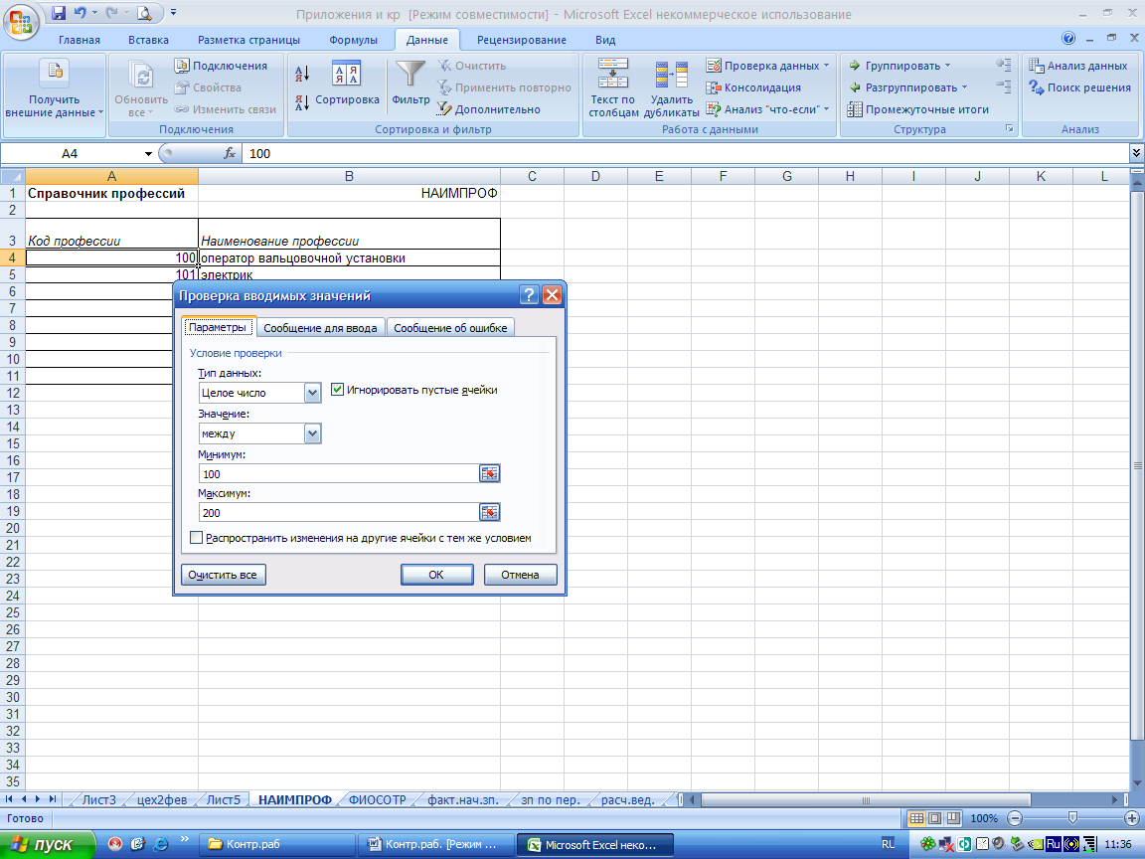
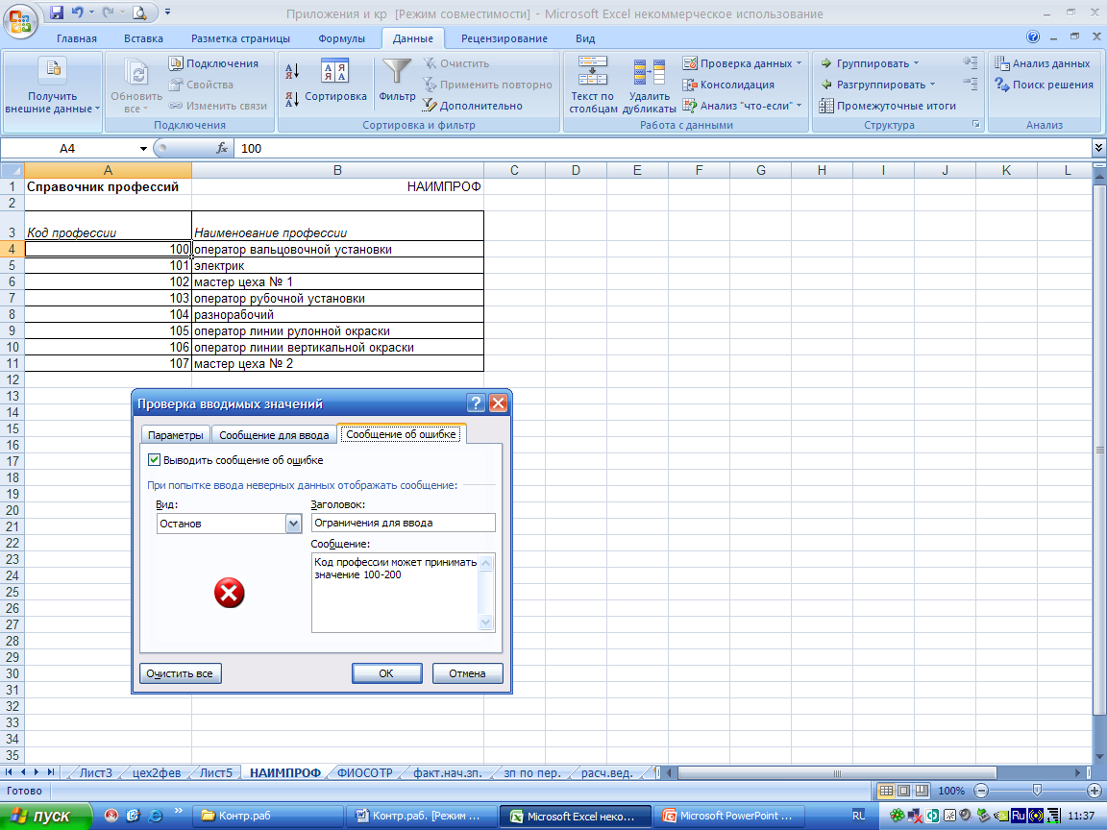
- Присвойте имя группе ячеек «Код поставщика» (Выделите ячейки с данными «Код поставщика»/Выберите команду «Присвоить имя» в меню «Формулы»/ Присвойте имя «Код профессии».
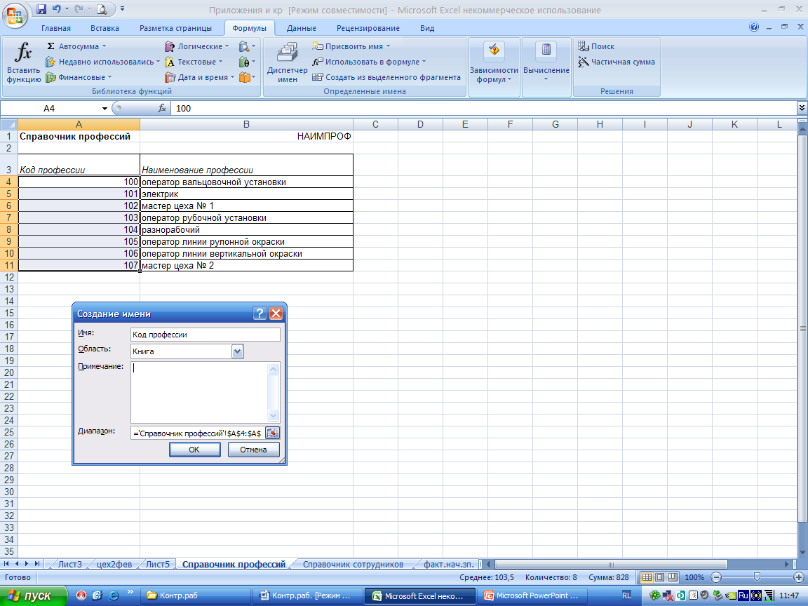
- Переименуйте Лист 2 в «Расчетная ведомость» и введите исходные данные оперативной входной информации (см. Приложение № 1).
Расчетная ведомость
Код профессии | Наименование профессии | Табельный номер | Период начисления зарплаты | Сумма начисленной зарплаты
- Организуйте проверку ввода данных в графу «Код профессии» с выдачей сообщения об ошибке.
- Заполните графу «Наименование профессии» в соответствии с кодом профессии (Выделите ячейку в колонке «Наименование профессии»/ Вызовите команду «Вставить функцию»/В поле «Категории» выберите «Ссылки и массивы», «ВПР»/Введите информацию в поле «Аргументы функции» как показано на рисунке/ Скопируйте ячейку с формулой до конца столбца.
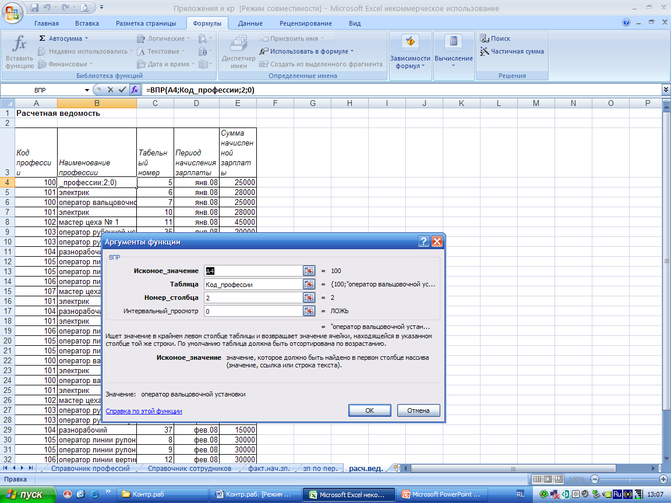
- Создайте отчет «Анализ начисленной заработной платы по профессиям» (Установите курсор в поле таблицы «Расчетная ведомость» и воспользуйтесь командой «Вставка/Сводная таблица»/ Установите поля в сводной таблице путем перетаскивания нужных наименований из «Списка полей сводной таблицы» в одну из четырех областей: Страница – Табельный номер, Строка- Наименование профессии, Данные – Сумма начисленной зарплаты.
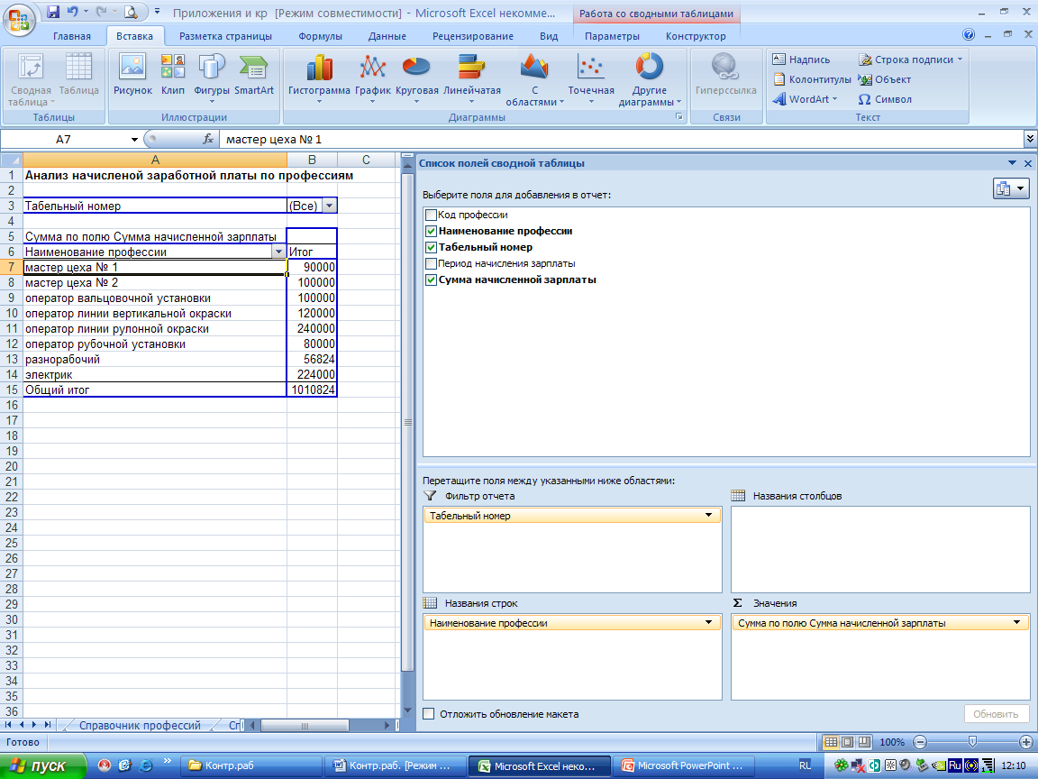
- Аналогично (см. п. 9) создайте отчет «Анализ начисленной заработной платы по профессиям и периодам»
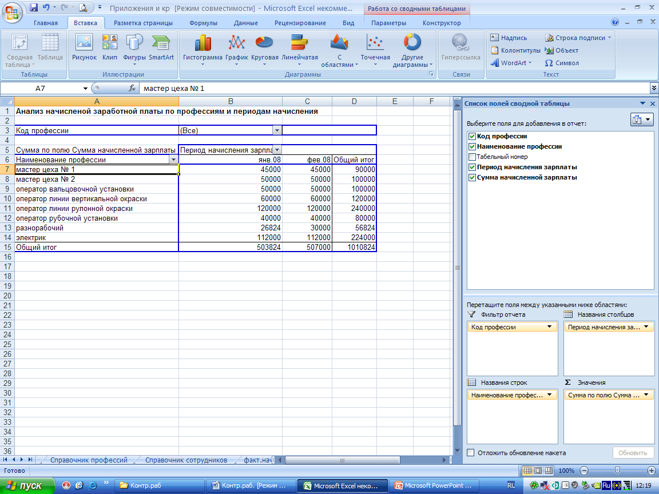

Контрольный пример.
Расчетная ведомость (РАСЧВЕД)

Код профессии, i | Наименование профессии | Табельный номер, k | Период начисления зарплаты, d | Сумма начисленной зарплаты, Sidk
100 | оператор вальцовочной установки | 5 | янв.08 | 25000
101 | электрик | 6 | янв.08 | 28000
100 | оператор вальцовочной установки | 7 | янв.08 | 25000
101 | электрик | 10 | янв.08 | 28000
102 | мастер цеха № 1 | 11 | янв.08 | 45000
103 | оператор рубочной установки | 35 | янв.08 | 20000
103 | оператор рубочной установки | 36 | янв.08 | 20000
104 | разнорабочий | 37 | янв.08 | 15000
105 | оператор линии рулонной окраски | 8 | янв.08 | 30000
105 | оператор линии рулонной окраски | 9 | янв.08 | 30000
106 | оператор линии вертикальной окраски | 12 | янв.08 | 30000
107 | мастер цеха № 2 | 38 | янв.08 | 50000
101 | электрик | 40 | янв.08 | 28000
104 | разнорабочий | 41 | янв.08 | 11824
101 | электрик | 43 | янв.08 | 28000
106 | оператор линии вертикальной окраски | 44 | янв.08 | 30000
105 | оператор линии рулонной окраски | 45 | янв.08 | 30000
105 | оператор линии рулонной окраски | 46 | янв.08 | 30000
100 | оператор вальцовочной установки | 5 | фев.08 | 25000
101 | электрик | 6 | фев.08 | 28000
100 | оператор вальцовочной установки | 7 | фев.08 | 25000
101 | электрик | 10 | фев.08 | 28000
102 | мастер цеха № 1 | 11 | фев.08 | 45000
103 | оператор рубочной установки | 35 | фев.08 | 20000
103 | оператор рубочной установки | 36 | фев.08 | 20000
104 | разнорабочий | 37 | фев.08 | 15000
105 | оператор линии рулонной окраски | 8 | фев.08 | 30000
105 | оператор линии рулонной окраски | 9 | фев.08 | 30000
106 | оператор линии вертикальной окраски | 12 | фев.08 | 30000
107 | мастер цеха № 2 | 38 | фев.08 | 50000
101 | электрик | 40 | фев.08 | 28000
104 | разнорабочий | 41 | фев.08 | 15000
101 | электрик | 43 | фев.08 | 28000
106 | оператор линии вертикальной окраски | 44 | фев.08 | 30000
105 | оператор линии рулонной окраски | 45 | фев.08 | 30000
105 | оператор линии рулонной окраски | 46 | фев.08 | 30000

Справочник профессий | НАИМПРОФ
Код профессии | Наименование профессии
100 | оператор вальцовочной установки
101 | электрик
102 | мастер цеха № 1
103 | оператор рубочной установки
104 | разнорабочий
105 | оператор линии рулонной окраски
106 | оператор линии вертикальной окраски
107 | мастер цеха № 2

Справочник сотрудников |  | ФИОСОТР
Табельный номер | ФИО сотрудника | Профессия
5 | Иванов И.А. | оператор вальцовачной установки
6 | Петров А.А. | электрик
7 | Тимофеева И.А. | оператор вальцовачной установки
10 | Трофимов К.Л. | электрик
11 | Абрикосова Т.В. | мастер цеха № 1
35 | Яковлева Н.И. | оператор рубочной установки
36 | Сидоров М.Р. | оператор рубочной установки
37 | Закаев П.И. | разнорабочий
8 | Пчелкина М.В. | оператор линии рулонной окраски
9 | Олейников П.Р. | оператор линии рулонной окраски
12 | Краснова Т.П. | оператор линии вертикальной окраски
38 | Закаева М.Ю. | мастер цеха № 2
40 | Цвегинский Ю.Г. | электрик
41 | Пчелкин И.И. | разнорабочий
43 | Зайцев Л.Н. | электрик
44 | Прохоров И.Р. | оператор линии вертикальной окраски
45 | Ренатов И.Ф. | оператор линии рулонной окраски
46 | Крутова Н.С. | оператор линии рулонной окраски

Анализ начисленой заработной платы по профессиям |  |  | АНЗППР
Табельный номер | (Все)
Сумма по полю Сумма начисленной зарплаты
Наименование профессии | Итог
мастер цеха № 1 | 90000
мастер цеха № 2 | 100000
оператор вальцовочной установки | 100000
оператор линии вертикальной окраски | 120000
оператор линии рулонной окраски | 240000
оператор рубочной установки | 80000
разнорабочий | 56824
электрик | 224000
Общий итог | 1010824

Анализ начисленой заработной платы по профессиям и периодам начисления |  |  | АНЗППРПЕР
Код профессии | (Все)
Сумма по полю Сумма начисленной зарплаты | Период начисления зарплаты
Наименование профессии | янв.08 | фев.08 | Общий итог
мастер цеха № 1 | 45000 | 45000 | 90000
мастер цеха № 2 | 50000 | 50000 | 100000
оператор вальцовочной установки | 50000 | 50000 | 100000
оператор линии вертикальной окраски | 60000 | 60000 | 120000
оператор линии рулонной окраски | 120000 | 120000 | 240000
оператор рубочной установки | 40000 | 40000 | 80000
разнорабочий | 26824 | 30000 | 56824
электрик | 112000 | 112000 | 224000
Общий итог | 503824 | 507000 | 1010824

Список используемой литературы:

- Методические указания по выполнению контрольной работы по дисциплине «Информационные системы в экономике», разработанные проф. Одинцовым Б.Е., проф. ВЗФЭИ Брага В.В., проф. Вдовенко Л.А., к.э.н. Малышевым С.Л., к.э.н. Степановым А.А., Москва 2007г.
- Учебник «Информационные системы в экономике» под редакцией Романова А.Н., Одинцова Б.Е., Москва 2006г.

